Příloha č.1.1a
zadávací dokumentace – Rekonstrukce veřejného osvětlení obce HVOZD
Evidenční číslo zakázky: HVO 01 /2019

„Technická specifikace parametrů pro výložníkové svítidlo VO“

Název a typ svítidla
Parametr | Požadavek | Nabízené parametry  uchazečem
Příkon svítidla | 15W až 120 W
Jmenovité napětí | 230V ±10%, 50 Hz
Ochrana proti přepětí | přepěťová ochrana typu 2+3 (5kA/10kV)  přímo ve svítidle (vyměnitelná bez  nutnosti demontáže svítidla ze stožáru)
Provedení předřadného zdroje | multifunkční s možností nastavení regulačních diagramů výkonu s integrovanou přepěťovou ochranou min. 6kV
Provedení světelného zdroje | LED modul s jednotlivými účinnými  diodami s optickým systémem (nikoliv COB čip)
Počet variant optik svítidla | ≥ 8
Doplnění optického systému: Čočky svítidla musí umožnovat osadit clonou BeckLight, která omezí světelný tok svítidla směrem za svítidlo. Uchazeč doloží s nabídku vzorek této clony | ANO
Měrný světelný výkon svítidla | ≥ 115 lm / W
Teplota chromatičnosti | 2 700 K
Index podání barev Ra | ≥ 70
Životnost | ≥ 100 000 hodin / L90
Krytí | ≥ IP 66
Mechanická odolnost | ≥ IK09
Provozní teplota | min rozsah - 40 °C až + 45 °C
Naklápění | min rozsah - 20 ° až + 15 ° (možnost  instalace na stožár bez výložníku)
Hmotnost | ≥ 12 kg
Účinnost svítidla | ≥ 93 %
Pasivní chlazení LED modulu | ANO
Teplotní ochrana LED zdrojů | ANO
Materiál tělesa svítidla - AL slitina | ANO
Difusor musí být rovný, skleněný a z vnitřní strany korpusu svítidla | ANO
Odpínací svorka, která odpojí svítidlo od napájecího napětí při otevření svítidla pro zajištění beznapěťového stavu | ANO
Korpus svítidla bez chladících žeber | ANO
Korpus svítidla musí být vybaven přetlakovým ventilem | ANO
Montáž na dřík stožáru nebo výložník  o Ø 42-60 mm (bez dalšího příslušenství) | ANO
Uchycení k výložníku nebo stožáru nerezovými šrouby | ANO
Certifikáty: ENEC, CB, CE | ANO
Funkce konstantního světelného toku „CLO“ | ANO
Funkce AstroDIM pro nastavení autonomního řízení stmívání s možností nastavení několika úrovní stmívání | ANO
Svítidlo musí být originálně zamýšleno pouze se světelnými zdroji LED. Nesmí se  jednat o tzv. retrofit, kdy lze svítidlo osadit jak konvenčními zdroji, tak zdroji LED. | ANO
Svítidlo musí být chlazeno pouze pasivně, nikoliv aktivně za použití  ventilátorů nebo podobných zařízení. | ANO
Tepelná ochrana napaječe s reverzní pojistkou | ANO
Integrované vodováha v těle svítidla pro bezproblémovou a zcela rovnou instalaci svítidla | ANO
Integrovaná tavná pojistka ve svítidle | ANO
Konstrukce svítidla musí umožňovat instalaci NEMA Socketu | ANO
0% podíl světelného toku do horního  poloprostoru při sklonu svítidla 0° (ULR) | ANO
Svítidla musí mít ve všech výkonných a rozměrových variantách jednotný design | ANO
Svítidlo musí mít konstrukčně (mechanicky) oddělenou předřadnou a optickou část svítidla | ANO
Doložit výpočty jednotlivých světelných situací v otevřeném souboru (Relux, Dialux) a křivky svítivosti (LDT data) navrhovaných svítidel na přenosném médiu pro ověření deklarovaných parametrů | ANO
Rozměry svítidla | dopor. 412 x 229 x 114 mm (délka x šířka x výška)
Záruka na svítidlo min. 60 měsíců | ANO
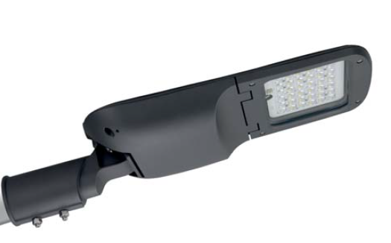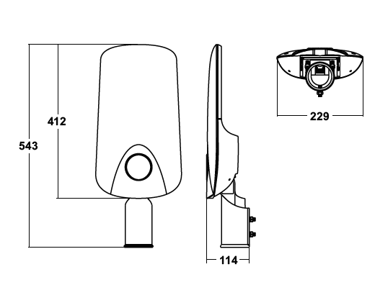

doporučený tvar svítidla
V dne
(podpis statutárního zástupce dodavatele

